**Avance de Proyecto 01 - Diagrama de Casos de Uso y Diagrama de Clases**

**Fecha de entrega: miércoles 28 de febrero de 2024, antes de las 23:59 horas.**

Dado el enunciado del proyecto de semestre que se encuentra publicado en Canvas, elabore lo siguiente:

1. Diagrama de casos de uso

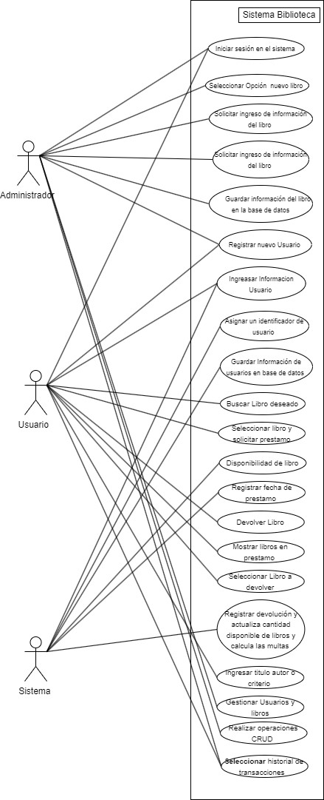

1. Diagrama de clases

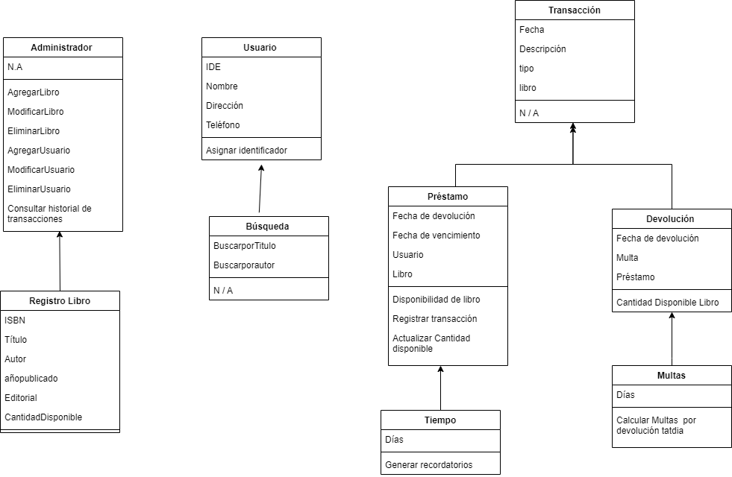

**Entregables:**

* Coloque los diagramas elaborados en su repositorio de Git.
* Coloque la URL de su repositorio con los documentos cargados como entregable de esta actividad.

**Fecha de entrega: miércoles 28 de febrero de 2024, antes de las 23:59 horas.**